Module : Biologie moléculaire
Niveau : Master 2
Spécialité : Biochimie

Série de TD N° 4
Les enzymes de restrictions

Exercice N°1
La mutation S affecte un acide aminé de la chaine de béta globine, protéine qui entre dans la constitution de l’hémoglobine. Le tableau ci après présente les séquences de la portion mutée :
Hb A | ... Pro Glu Glu ... | Hb S | ... Pro Val Glu ...
Allèle A | ... CCT GAG GAG ... | Allèle S | ... CCT GTG GAG ...
On veut réaliser une digestion de restriction du gène concerné permettant d’obtenir des fragments de restriction différents pour chacun des allèles A et S. Choisir dans la liste d’enzymes de restriction proposée, l’enzyme qui convient à l’identification des 2 allèles.
Enzyme | EcoR I | Hind III | Mst II | Hae III | Bam I
Site de restriction | G/AATTC | A/AGCTT | CT/GAGG | GG/CC | G/GATCC
Exercice N°2
On opère une digestion de restriction d’un ADN plasmidique circulaire de 1.6 kb par 2 enzymes EcoR I et Pst I.  Le profil électrophorétique obtenu est le suivant :  1- Déterminer la taille des fragments de restriction observés. | 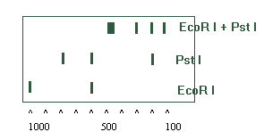
2- On appelle carte de restriction la position des sites de restriction d’une enzyme sur la séquence d’ADN digéré. La carte de restriction EcoR I de l’ADN plasmidique est figurée ci dessous. Construire une carte possible pour l’enzyme Pst I.
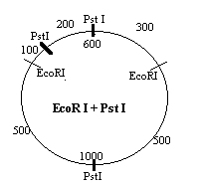 | 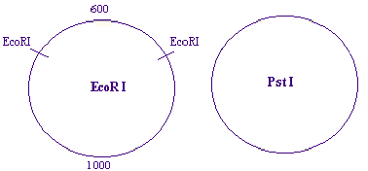

Exercice N°3
Un fragment d’ADN est coupé d’une part par Sma I et d’autre part par Hind III puis par les deux enzymes ensembles. Les fragments séparés ont la taille suivante :
Sma I 2,5 et 5,0 kb
Hind III 2,0 et 5,5 kb
Sma I et Hind III 2,5, 3,0 et 2,0 kb
Le mélange des fragments produits par la combinaison des 2 enzymes est ensuite digéré par Eco RI. Ceci fait disparaitre le fragment 3kb et apparaitre le fragment 1,5kb. Portez le site de Eco RI sur la carte de restriction.
1/ Quelle technique a été utilisée pour séparer les différents fragments ?

